Nosotros, los niños web
La ola de protestas en contra de ACTA en Polonia desató un afortunado debate en ese país en torno al estado actual de la cultura, el internet y la democracia. Esta es la traducción completa del ensayo de "Nosotros, los niños web" de Piotr Czerski.
Geraldine Juárez
21 de febrero, 2012, 17:56

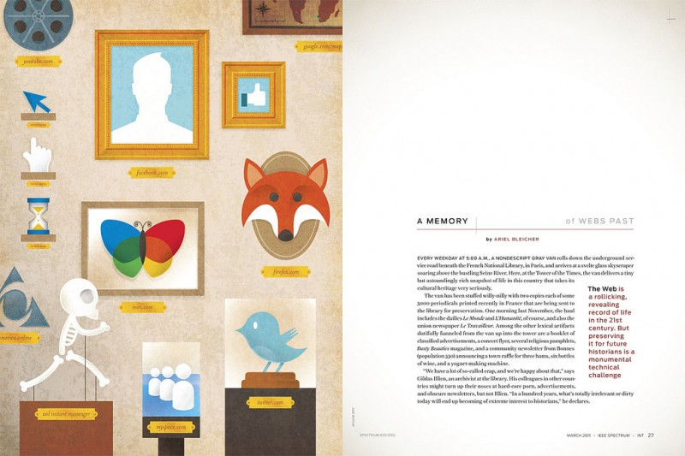
Nosotros, los niños web.
Piotr Czerski.
Probablemente no existe otra palabra que sea usada tan en exceso dentro del discurso de los medios como “generación”. Una vez traté de contar las ‘generaciones’ que han sido proclamadas en los últimos diez años, desde el conocido artículo sobre la llamada “Generación Nada” y creo que eran tantas como doce. Todos ellos tenían algo en común: sólo existían en papel. La realidad nunca nos ha dado un solo impulso tangible, significativo e inolvidable, una experiencia común que siempre nos distinguirá de las generaciones anteriores. Lo hemos estado buscando, pero en cambio vino un cambio sustancial e inadvertido, junto con la televisión por cable, teléfonos móviles, y, sobre todo, el acceso a Internet. Es sólo hoy que podemos comprender plenamente que tanto ha cambiado durante los últimos quince años.
Nosotros, los niños web, nosotros quienes crecimos con Internet y en el Internet, somos una generación que cumple los criterios de este término de una forma un tanto subversiva. No hemos tenido un impulso de la realidad, sino más bien una metamorfosis de la realidad misma. Lo que nos une no es un contexto cultural común y limitado, sino la creencia de que el contexto se define por sí mismo y es un efecto de la elección libre.
Al escribir esto, soy consciente de que estoy abusando del pronombre “nosotros”, ya que nuestro “nosotros” es fluctuante, discontinuo, borroso, de acuerdo a las viejas categorías: temporal. Cuando digo “nosotros”, significa “muchos de nosotros” o “algunos de nosotros”. Cuando digo “nosotros somos” significa que “a menudo lo somos”. Digo “nosotros” sólo con el fin de ser capaz de hablar solo de nosotros.

1.
Crecimos con el Internet y en Internet. Esto es lo que nos hace diferentes, lo que hace que la crucial, aunque sorprendente desde su punto de vista, diferencia: nosotros no “surfeamos” el Internet, para nosotros no es un “lugar” o “espacio virtual”. El Internet para nosotros no es algo externo a la realidad, sino una parte de ella: una capa invisible, pero presente constantemente y entrelazada con el entorno físico. Nosotros no usamos el Internet, vivimos en el Internet y a través de. Si tuviéramos que contarles nuestro bildnungsroman[1], el análogo, se podría decir que hubo un aspecto natural al Internet en cada experiencia que nos ha formado. Nos hicimos amigos y enemigos en línea, preparamos aplicación para la cuna en línea, planeamos fiestas y sesiones de estudio de línea, nos enamoramos y rompimos en línea. La web para nosotros no es una tecnología que teníamos que aprender y que nos las arreglamos para entenderla. La Web es un proceso para nosotros, que sucede y se transforma continuamente ante nuestros ojos, con nosotros y a través de nosotros. Las tecnologías aparecen y luego se disuelven en las periferias, los sitios web están construidos, florecen y luego se van, pero la web sigue, porque nosotros somos la Web; nosotros, comunicándonos con los otros de una forma que es natural para nosotros, más intensa y más eficiente que nunca antes en la historia de la humanidad.
Al ser criados en la Web pensamos de manera diferente. La capacidad de encontrar información es para nosotros algo tan básico, como la posibilidad de encontrar una estación de tren o una oficina de correos en una ciudad desconocida para ustedes. Cuando queremos saber algo - los primeros síntomas de la varicela, las razones del hundimiento del «Estonia», o si la factura del agua no es sospechosamente alta - tomamos medidas con la certeza de un conductor en un auto equipado con navegación satelital. Sabemos que vamos a encontrar la información que necesitamos en un montón de lugares, sabemos cómo llegar a esos lugares, sabemos la forma de evaluar su credibilidad. Hemos aprendido a aceptar que en lugar de una respuesta nos encontramos con muchas diferentes, y de todas ellas podemos abstraer la versión más probable, y deshacernos de las que no nos parecen creíbles. Nosotros seleccionamos, filtramos, recordamos y estamos dispuestos a intercambiar la información obtenida cuando llega una más nueva y mejor.
Para nosotros, la Web es una especie de memoria externa compartida. No tenemos que recordar los detalles innecesarios: fechas, cantidades, fórmulas, oraciones, nombres de calles, definiciones detalladas. Es suficiente para nosotros un resumen, la esencia de lo que se necesita para procesar la información y relacionarla con los demás. En caso de que necesitemos los detalles, podemos encontrarlos en cuestión de segundos. Del mismo modo, no tenemos que ser expertos en todo, porque sabemos dónde encontrar las personas que se especializan en lo que nosotros mismos no sabemos, y en quienes confiamos. Las personas que comparten su experiencia con nosotros sin fines de lucro, lo hacen debido a nuestra creencia compartida de que la información existe en el movimiento, de que quiere ser libre, de que todos nos beneficiamos del intercambio de información. Todos los días: estudiar, trabajar, resolver problemas cotidianos, perseguir nuestros intereses. Sabemos cómo competir y nos gusta hacerlo, pero nuestra competencia, nuestro deseo de ser diferentes, se basa en el conocimiento, la habilidad para interpretar y procesar la información, y no en el monopolio de la misma.

2.
Participar en la vida cultural no es algo fuera de lo normal para nosotros: la cultura global es el pilar fundamental de nuestra identidad, más importante para la definición de nosotros mismos que las tradiciones, los relatos históricos, la condición social, ascendencia, o incluso el lenguaje que utilizamos. Del océano de acontecimientos culturales escogemos los que nos convienen más, nos relacionamos con ellos, los revisamos, guardamos nuestros comentarios en los sitios web creados con ese propósito, que también nos dan sugerencias de otros álbumes, películas o juegos que después te recomendamos. Algunas películas, series o videos las vemos junto con nuestros colegas y amigos de todo el mundo, nuestras apreciaciones sólo son compartidas por un pequeño grupo de personas que tal vez nunca se encontrarán cara a cara. Por esta razón creemos que la cultura se está convirtiendo simultáneamente en algo global e individual. Es por eso que se necesita el libre acceso a la misma.
Esto no quiere decir que exigimos que todos los productos de la cultura esten a nuestra disposición sin costo alguno, aunque cuando creamos algo, por lo general lo damos de vuelta para que circule. Entendemos que, a pesar del aumento de la accesibilidad de las tecnologías que hacen que la calidad de los archivos de vídeo o el sonido hasta ahora reservadas a los profesionales estén al alcance de todos, la creatividad requiere un esfuerzo y una inversión. Estamos dispuestos a pagar, pero la comisión gigante que los distribuidores piden nos parece, obviamente, sobreestimada. ¿Por qué debemos pagar por la distribución de la información que puede ser fácilmente copiada a la perfección y sin ninguna pérdida de la calidad original? Si sólo estamos recibiendo la información por sí sola, queremos que el precio sea proporcional a la misma. Estamos dispuestos a pagar más, pero esperamos recibir algo con valor añadido: un empaque interesante, un gadget, mayor calidad, la opción de verlo aquí y ahora, sin esperar a que el archivo descargue.
Somos capaces de mostrar aprecio y queremos recompensar a los artistas (ya que el dinero dejó de ser billetes de papel y se convirtió en una cadena de números en la pantalla, el pago se ha convertido en un acto simbólico de intercambio que se supone debe beneficiar a ambas partes), pero las metas de ventas de las empresas no tienen ningún interés hacia nosotros en lo absoluto. No es nuestra culpa que su negocio haya dejado de tener sentido en su forma tradicional y que en lugar de aceptar el reto y tratar de llegar a nosotros con algo más de lo que podemos obtener de forma gratuita, hayan decidido defender sus obsoletos modos.
Algo más: no queremos pagar por nuestros recuerdos. Las películas que nos recuerdan a nuestra infancia, la música que nos acompaña hace diez años: en la red de memoria externa son simplemente recuerdos. Recordarlos, intercambiarlos y desarrollarlos es para nosotros algo tan natural como las memorias de ‘Casablanca’ son para ustedes. Encontramos en línea las películas que vimos cuando eramos niños y se las mostramos a nuestros hijos, tal y como ustedes nos contaron la historia de la Caperucita Roja o Ricitos de Oro. ¿Te imaginas que alguien te pueda acusar de violar la ley de esta forma? Nosotros tampoco, no podemos.

3.
Estamos acostumbrados a que las facturas se pagan de forma automática, siempre y cuando nuestro saldo de la cuenta lo permita, sabemos que abrir una cuenta bancaria o el cambio de nuestro móvil a otra red es sólo cuestión de rellenar un formulario en línea y firmar de un acuerdo entregado por un mensajería, lo mismo un viaje al otro lado de Europa y una corta visita a otra ciudad en el camino, se puede organizar en dos horas. En consecuencia, siendo los usuarios del estado, estamos cada vez más molestos por su interfaz arcaica. No entiendo por qué la ley de impuestos pide tantas formas para completar, la principal de ellas tiene más de un centenar de preguntas. No entiendo por qué nos vemos obligados a confirmar oficialmente una dirección permanente para poder mudarnos a otra, como si los ayuntamientos no pudieran comunicarse entre sí sin nuestra intervención (por no mencionar que la necesidad de tener una dirección permanente en sí, es suficientemente absurda).
No hay un rastro en nosotros de la humilde aceptación mostrada por nuestros padres, quienes estaban convencidos de que las cuestiones administrativas son de suma importancia y quienes consideran la interacción con el Estado como algo para celebrar. No creemos en el respeto, enraizado en la distancia entre el ciudadano solitario y las majestuosas alturas en donde reside la clase dominante, apenas visible entre las nubes. Nuestro punto de vista de la estructura social es diferente a la suya: la sociedad es una red, no una jerarquía. Estamos acostumbrados a iniciar un diálogo con cualquier persona, ya sea un profesor o una estrella del pop, y no necesitamos ningún requisito especial relacionado con el estatus social. El éxito de la interacción depende únicamente de si el contenido de nuestro mensaje será considerado como importante y digno de respuesta. Y si, gracias a la cooperación, debates continuos y la defensa de nuestros argumentos en contra de la crítica, tenemos la sensación de que nuestras opiniones sobre muchas cuestiones son simplemente mejores, ¿por qué no deberíamos esperar un diálogo serio con el gobierno?
Nosotros no sentimos un respeto religioso a las “instituciones de la democracia” en su forma actual, no creemos en su rol axiomático, como lo hacen los que ven las “instituciones de la democracia” como un monumento para y por sí mismos. No necesitamos monumentos. Necesitamos un sistema que esté a la altura de nuestras expectativas, un sistema que sea transparente y competente. Y hemos aprendido que el cambio es posible: que cada sistema que no es confortable para nosotros puede ser reemplazado y sustituido por uno nuevo, uno que sea más eficiente, más adecuado a nuestras necesidades, que de más oportunidades.
Lo que nosotros más valoramos es la libertad: la libertad de expresión, la libertad de acceso a la información y a la cultura. Creemos que es gracias a la libertad que la Web es lo que es, y que es nuestro deber de proteger esa libertad. Se lo debemos a las futuras generaciones, tanto como se lo debemos a proteger el medio ambiente.
Tal vez todavía no le hemos dado un nombre, tal vez aún no estamos plenamente conscientes de ello, pero creo que lo que queremos es una democracia real, genuina. La democracia que, quizás, es más de lo su periodismo sueña.

- Publicado originalmente en polaco “My, dzieci sieci” por Piotr Czerski. CC-BY-SA
- Traducción al inglés: Marta Szreder CC-BY-SA
- Traducción del inglés al español: Geraldine Juárez CC-BY-SA
[1] Bildungsroman: se refiere a una novela de tipo educacional.
Imagen vía mikesolita

